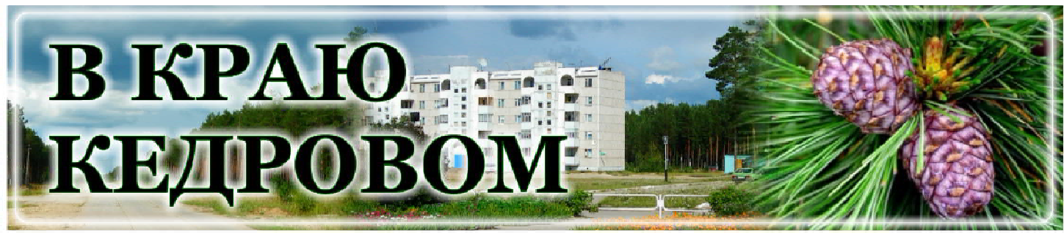
В КРАЮ КЕДРОВОМ
№39 (1702) 28 сентября 2023 г.
1
Газета г. Кедрового
№39 (1702) четверг, 28 сентября 2023 г.

1 ÎÊÒßÁÐß - ÌÅÆÄÓÍÀÐÎÄÍÛÉ ÄÅÍÜ ÏÎÆÈËÛÕ ËÞÄÅÉ

Уважаемые, дорогие
представители старшего поколения!
От всей души поздравляем вас с Международным днем пожилых людей! За вашими плечами непростая жизнь. И сегодня мы чествуем родителей,
наставников, земляков, которые создали все, что чтим, бережем и чем гордимся. Именно от старших поколений молодым передаются ценности и традиции, которые позволяют преодолевать испытания. Это ответствен- ность, порядочность, мужество, чувство долга, трудолюбие и любовь к своей большой и малой родине.
Уважение к старшим - главный признак здорового общества. Долг каждого из нас сделать так, чтобы люди пожилого возраста не чувствовали себя одинокими и всегда были окружены вниманием.
В Томской области социальная поддержка старшего поколения - один из приоритетов. Более 230 тысяч жителей региона получают положенные выплаты, свыше 100 тысяч - поддержку на оплату жилищно-коммунальных услуг, около 4,5 тысячи - социальные услуги на дому. Конечно, особое внимание - ветеранам Великой Отечественной, которые отстояли и заново отстроили страну, стали для всех примером героизма и самоотверженности. Желаем нашим ветеранам и всем представителям старшего поколения здоровья на долгие-долгие годы, душевного тепла и счастья! Пусть любящие
и заботливые дети, внуки, правнуки всегда будут рядом!
Губернатор Томской области Владимир МАЗУР
Председатель Законодательной Думы Томской области Оксана КОЗЛОВСКАЯ

Дорогие друзья!
Сегодня мы отмечаем День старшего поколения. Старший - значит самый уважаемый, опытный, мудрый. Эти люди - наш золотой фонд: бесконечно трудолюбивые, активные, ответственные, честные. Руками старшего поколения создано все то, чем гордится Томская область, чем она известна всей стране и за ее пределами. Эти люди остаются для нас примером профессионализма, ответственности и высокой нравственности. И сегодня наша молодежь приумножает достижения предшественников. Поэтому так важно сохранять преемственность поколений, слышать друг друга.
Радует, что наши уважаемые земляки, и на пенсии находят возможность проявлять себя в общественной работе и творчестве.
Желаю всем крепкого здоровья и долгих лет жизни, любви детей и внуков, заботы родных и близких, душевной гармонии и мира!
С праздником!
Депутат Законодательной Думы Томской области, генеральный директор ООО "Газпром трансгаз Томск" В.И. БОРОДИН

Дорогие наши ветераны и пенсионеры!
Примите самые искренние поздравления с праздником!
В этот день мы поздравляем всех вас, дорогих нашему сердцу людей - родителей, бабушек и дедушек и благодарим за мудрость, за тепло и любовь, которые вы не устаете нам дарить, за терпение и ваше большое сердце.
Невзирая на возраст, многие из вас не оставили созидательную и трудовую деятельность, а продолжают активно участвовать в обществен- ной и культурной жизни муниципального образования, вносить вклад в воспитание подрастающего поколения. Воля, энергия, активная гражданс- кая позиция и человечность, свойственные вам, являются ярким примером и положительным жизненным ориентиром для будущих поколений.
Спасибо вам за ваш неоценимый труд, за искреннюю любовь к малой родине.
От всей души желаем вам крепкого здоровья, долгих лет жизни, оптимизма, веры, надежды и любви! Пусть всегда с вами рядом будут любящие и заботливые дети, внуки и друзья.

Мэр города Кедрового Н.А. СОЛОВЬЕВА
Председатель Думы города Кедрового Л.В. ГОЗА

Î ÕÎÄÅ ÁËÀÃÎÓÑÒÐÎÉÑÒÂÀ ÎÁÙÅÑÒÂÅÍÍÎÉ ÒÅÐÐÈÒÎÐÈÈ
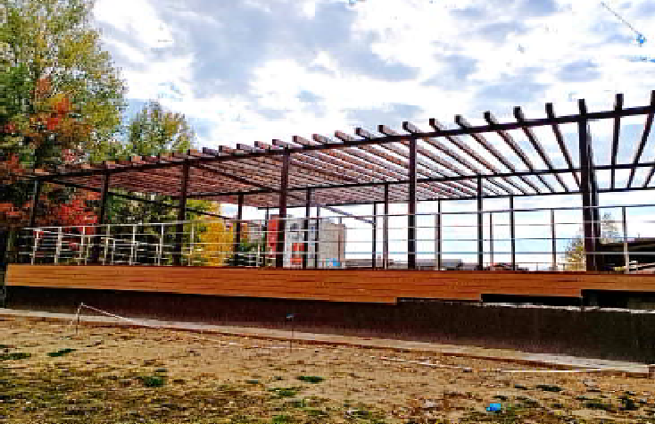
Подрядчиком продолжаются работы по благоустройству общественной территории "г. Кедровый, общественная территория в 1 мкр. "Центр 1.0." (зона №3) (1 этап).
Подрядчиком выполнены следующие виды работ:
- сварен металлический каркас открытой террасы и лестницы;
- оштукатурены цоколь и стена;
- уложены деревянные элементы открытой террасы;
- уложена террасная доска;
- выполнены работы по нанесению покрытия короед на цоколе и стене. Цоколь и стена окрашены;
- выполнены работы по устройству отмостки;
На данный момент ведутся работы по установке металлического ограждения.
В ближайшие дни работы по благоустройству общественной территории "г. Кедровый, общественная территория в 1 мкр. "Центр 1.0." (зона №3) (1 этап) будут завершены.
Администрация города Кедрового

ÈÍÔÎÐÌÀÖÈß ÄËß ÈÍÄÈÂÈÄÓÀËÜÍÛÕ ÏÐÅÄÏÐÈÍÈÌÀÒÅËÅÉ!

Администрация города Кедрового объявляет муниципальный
конкурс предпринимательских проектов "Бизнес-старт". Заявки принимаются по адресу: г. Кедровый, 1 мкр. д. 39/1, кабинет №20 Администрации города Кедрового:
- начало приема заявок: 28 сентября 2023 года с 08 час.30 мин.;
- окончание приема заявок: 28 октября 2023 года до 17 час.15 мин. Субсидия предоставляется на реализацию предпринимательс- ких проектов по следующим направлениям экономической деятель-
ности:
A. Сельское, лесное хозяйство, охота, рыболовство и рыбовод- ство.
B. Добыча полезных ископаемых.
С. Обрабатывающие производства (за исключением подкласса 25.4 класса 25).
D. Обеспечение электрической энергией, газом и паром; кондици- онирование воздуха.
Е. Водоснабжение, водоотведение; организация сбора и утилиза- ция отходов; деятельность по ликвидации загрязнений.
- Строительство.
- Торговля оптовая и розничная; ремонт автотранспортных средств и мотоциклов (класс 45 раздела).
- Транспортировка и хранение.
- Деятельность гостиниц и предприятий общественного питания.
- Деятельность в области информации и связи.
M. Деятельность профессиональная, научная и техническая (классы 71 и 75 раздела).
P. Образование.
Q. Деятельность в области здравоохранения и социальных услуг.
R. Деятельность в области культуры, спорта, организации досуга и развлечений.
S. Предоставление прочих видов услуг (классы 95 и 96 раздела). Предлагаем рассмотреть социально-значимые направления для реализации проектов: услуги по ремонту автотранспортных средств, автомойка, станция технического обслуживания;
придорожный сервис; сфера ритуальных услуг.
С Порядком организации и проведения муниципального конкурса предпринимательских проектов "Бизнес-старт" на территории муни- ципального образования "Город Кедровый", в том числе сопровож- дения проектов-победителей конкурса, включая предоставление субсидий на реализацию проектов, утвержденным постановлением Администрации города Кедрового от 04.09.2015 №468 можно ознако- миться на официальном сайте Администрации города Кедрового http://www.kedradm.tomsk.ru/ в разделе "Экономика - Малый и средний бизнес - Поддержка субъектов малого и среднего предпри- нимательства".
По всем вопросам обращаться к ведущему специалисту Администрации города Кедрового Бондарь Ольге Петровне. Телефон: 35-427, кабинет №11 Администрации города Кедрового.
Ведущий специалист отдела по труду и социальной политике О.П. БОНДАРЬ

ÐÀÑÏÈÑÀÍÈÅ ÄÂÈÆÅÍÈß ÀÂÒÎÁÓÑÀ

Расписание движения автобуса по маршруту "г. Кедровый - Аэропорт - п. Калининск" в зимний период (с 01 октября по 1 мая)

Дни недели | Время отправления из г. Кедрового | Время отправления из п. Калининск
Будние дни | 07:10 | 07:40
 | 08:45 | 09:25
 | 13:00 | 13:40
 | 17:15 | 17:55
Выходные и праздничные дни | 08:45 | 09:25
 | 13:00 | 13:40
 | 17:15 | 17:55
Регулярные пассажирские перевозки оказывает Индивидуальный предприниматель Александра Георгиевна Верхунова, телефон: 8-913-800-05-87
Информацию по движению автобуса можно получить в Единой дежурно-диспетчерской службе (ЕДДС) Администрации города Кедрового по телефону: 38(250)35-457 или 38(250)35-196.
Контроль за соблюдением качественного оказания услуг осуществляет Администрация города Кедрового телефон: 38(250)35-546, E-mail: kedradm@tomsk.gov.ru
Расписание движения автобуса по маршруту "г. Кедровый - Аэропорт - п. Калининск" в летний период (с 01 мая по 1 октября)

Дни недели | Время отправления  из г. Кедрового | Время отправления  из п. Калининск
Понедельник, вторник, четверг | 07:10 | 07:40
 | 08:45 | 09:25
 | 13:00 | 13:40
 | 17:15 | 17:55
Среда, пятница | 07:10 | 07:40
 | 08:45 | 09:25
 | 13:00 | 13:40
 | 17:15 | 17:55
 | 19:45 | 20:25
Суббота | 08:45 | 09:25
 | 13:00 | 13:40
 | 17:15 | 17:55
Воскресенье, праздничные дни | 08:45 | 09:25
 | 13:00 | 13:40
 | 17:15 | 17:55
 | 19:45 | 20:25

Администрация города Кедрового

ÓÂÀÆÀÅÌÛÅ ÐÓÊÎÂÎÄÈÒÅËÈ!

В соответствии с Национальным планом противодействия коррупции на 2021-2024 годы Администрация Томской области проводит социологическое исследование в целях оценки уровня кор- рупции на основании методики, утвержденной Правительством РФ. В рамках указанного социологического исследования проводит-
ся онлайн-опрос представителей бизнеса об уровне "деловой"
коррупции. Заполнение анкеты займет у Вас не более 15 минут. Опрос является анонимным, не содержит персональных данных. Вся полученная информация строго конфиденциальна и использует- ся только в обобщенном виде.
Просим вас пройти по ссылке https://goo.su/FXsm1z и ответить на вопросы анкеты.

Администрация города Кедрового
ÏÎËÈÖÈß ÈÍÔÎÐÌÈÐÓÅÒ

ÎÒÂÅÒÑÒÂÅÍÍÎÑÒÜ ÐÎÄÈÒÅËÅÉ

Госавтоинспекция Томской области обра- щается к родителям с требованием не доверять управление мопедом, скутером, мотоциклом своим детям. Не все они в полной мере ознаком- лены с особенностями управления и мерами безопасности, а также Правилами дорожного движения.
Нужно помнить о том, что для управления мопедом необходимо наличие водительского удостоверения категории "М". Обязательные условия для этого - достижение 16-летнего возраста, обучение в автошколе и сдача
экзамена в ГИБДД.
За управление транспортным средством без водительского удостоверения применяются серьезные санкции - административный штраф в размере от 5 000 до 15 000 рублей.
За передачу управления транспортным средством лицу, не имеющему права управле- ния, штраф в размере 30 000 рублей придется заплатить родителям.
Государственный инспектор ОГИБДД В.В. МОИСЕЕВ

ÁÅÇÎÏÀÑÍÎÑÒÜ ÄÅÒÑÒÂÀ

"Не лезь!", "Не трогай!", "Не суй пальцы в розетку - убьёт!" - наверное, всем знакомы данные выражения, да ещё и с яркой эмоцио- нальной окраской. Но понимают ли дети, поче- му их родители говорят такие вещи и не вре- дят ли подобные советы и нравоучения? Меняют ли такого рода фразы поведение ребёнка или всё-таки стоит выстраивать коммуникацию с детьми по-другому?
В статье расскажу, как прививать риск- ориентированный подход с детства, как применять ключевые инструменты в форми- ровании культуры безопасного поведения у детей.

"Охота на риски" на детских площадках
Главное в воспитании - честно и открыто говорить с ребёнком о рисках и возможных последствиях, выстраивая доверительные отношения и объясняя свою точку зрения. Именно так стоит учить "видеть" риски и понимать, чем грозят те или иные поступки. Если ребёнок вам доверяет, он будет задавать все интересующие его вопросы и не будет бояться реакции родителя, будет рассказывать о своих шалостях открыто. Советуем набраться терпения и всегда стараться отвечать на все "почему?".
Конечно, сложно терпеливо объяснять ребёнку каждый свой шаг и решение. Но поверьте, такое воспитание принесёт плоды, и ребё- нок не только сам будет аккуратно вести себя, и анализировать то, что с ним происходит, но и учить других детей поступать так же. Таким образом "норма" переходит дальше, и больше детей узнаёт о правилах безопасного поведения.
Не менее важный вопрос, на который нужно научить ребёнка отвечать "Что может пойти не так?". Таким образом ребёнок учится выстраивать причинно-следственные связи и анализировать свои действия. Важно объяснить малышу, что и почему нельзя делать, исследуя всю возможную цепочку событий (естественно, без страш- ных и кровавых подробностей, чтобы не выработать у ребёнка страх перед улицей, детской площадкой и общественным транспортом).
Полезной вещью также будет отработка действий в разных ситу- ациях. Так, например, ребёнок знает, как вести себя, если увидит подозрительного человека, потеряется в транспорте или на улице.
Не менее полезной вещью будет установить на детский телефон программу, которая в режиме реального времени будет отображать его местоположение (конечно, до определённого возраста, чтобы не нарушать личные границы). Важно научить ребёнка самостоятельно анализировать ситуацию, чтобы он в сознательной жизни в непред- виденных ситуациях не терялся, а точно знал, что делать.
Классическая ситуация: родители с ребёнком стоят на пешеход- ном переходе и говорят, что на красный свет переходить нельзя, рассказывают, как правильно. Ребёнок запоминает. А дальше диалог: "Понял?", - ребёнок кивает, - "Ну раз понял, то пойдём". И родители вместе с мальчиком, которому только что рассказали, как поступать можно, а как нет, перебегают дорогу в неположенном месте, да ещё и на красный свет.
Стоит ли так поступать? Определённо нет и вот почему. Ребёнок до какого-то момента копирует поведение родителей. Своим двой- ственным поведением (с одной стороны нельзя, с другой "раз с от- цом, то можно") вы формируете у ребёнка неправильную причинно- следственную связь. Если уж вы вводите какое-то правило, вы дол-
жны в первую очередь сами ему следовать. Копирование поведения родителей намного проще даётся детской психике, особенно в младшем возрасте, чем проведение глубо- кого анализа и взаимосвязей.
Всегда поступайте правильно и точно так, как учили ребёнка. Не позволяйте ему думать, что в каких-то обстоятельствах опустить эти правила можно.

Кибербезопасность: о некоторых вещах детям не стоит узнавать слишком рано
Очевидный, но тем не менее важный совет: контролируйте контент, который ваш ребёнок видит в интернете. Конечно, полнос-
тью ограничить детей от плохих вещей невозможно, да и, наверное, не нужно. Вопрос скорее актуален для малышей, в более сознатель- ном возрасте ребёнок и сам сможет выбирать, что ему читать и смотреть.
Детская психика крайне гибкая и различные материалы, которые он может увидеть в соцсетях или новостях его уж точно не обраду- ют, а в худшем случае - может сформироваться психологическая травма, с которой ему придётся разбираться уже во взрослой жизни.
Для совсем маленьких можно поставить ограничение на сторон- ние сайты и ресурсы, поставить "родительский контроль" на стри- минговые платформы. Так вы будете знать, что ваш ребёнок смот- рит, и вы сможете аккуратно регулировать этот вопрос.

Сомнительные герои в детской литературе
Пеппи Длинныйчулок, Питер Пэн, Буратино, Колобок - многие дет- ские книги и мультики пропагандируют не совсем правильное пове- дение. Не секрет, что всем нравятся "плохие" герои, тёмные, инте- ресные. Кто из мальчиков в детстве не хотел стать Робин Гудом?
Но согласитесь, у таких героев хорошие поступки перемешива- ются с не очень тактичным поведением и другими мелкими недо- статками. А как читать ребёнку книжки и не бояться, что он решит вести себя так же?
Важно разговаривать и обсуждать все действия книжных и кино- героев. Очень полезно во время чтения останавливаться и разби- рать поведение основных персонажей. Но не просто говорить: "так поступать нельзя", а аргументированно обсуждать с ребёнком мотивы поступков и последствия того или иного поведения. Также следует делать упор на книги и фильмы, где добро побеждает зло или на поучительных историях, притчах, где герой в конце осознаёт, что поступал неправильно, и исправился.
Уберечь и оградить ребёнка от всего на свете невозможно, имен- но поэтому важно научить ребёнка предвидеть будущее и анализи- ровать, думать и принимать решения самому, чтобы в сознательной жизни у него были развиты эти навыки.
И помните, важно разговаривать с ребёнком, стараться его по- нять, и ни в коем случае не ругайте и не обвиняйте детей в том, что они поступают неправильно. Наберитесь терпения и спокойно объяс- ните, почему не стоит так поступать. Таким образом вы формируете культуру безопасного поведения, которую маленький человек будет соблюдать сам и вводить в безопасную норму своё окружение.
Будьте здоровы и берегите своих детей!
Руководитель отдела опеки и попечительства города Кедрового Г.Ю. ЕФРЕМОВА

- ÎÊÒßÁÐß
Ï

ÎÍÅÄÅËÜÍÈÊ
05.00 Доброе утро 12+
09 .00 , 13.00, 16.00,
03.00 Новости
09.05 АнтиФейк 16+
09.45 Жить здорово! 16+
10.35 Х/ф "ПОКРОВСКИЕ ВО- РОТА" 12+
13.20, 23.45, 00.30, 01.10, 01.50,
02.25, 03.05, 03.40 Подкаст.Лаб
16+
14.50, 18.00 Информационный
канал 16+
16.15 Давай поженимся! 16+
17.05 Мужское / Женское 16+
19.55 Куклы наследника Тутти 16+
21.00 Время
21.45 Т/с "СПРОСИ МАРТУ" 16+
22.45 Большая игра 16+
05.00, 09.30 Утро России 12+
09.00, 14.30, 21.05 Местное
время. Вести-Томск
09.55 О самом главном 12+
11.00, 14.00, 16.00, 20.00 Вести
11.30, 17.30 60 минут 12+
14.55 Наши 12+
16.30 Малахов 16+
21.20 Т/с "ДОКТОР КРАСНОВ"
16+
23.25 Вечер с Владимиром Со- ловьёвым 12+
02.05 Т/с "ТАЙНЫ СЛЕД- СТВИЯ" 12+
03.50 Т/с "МОРОЗОВА" 16+

04.50 Т/с "УЛИЦЫ РАЗБИТЫХ ФОНА- РЕЙ" 16+
06 .30 Утро. Самое
лучшее 16+
08.00, 10.00, 13.00, 16.00, 19.00,
23.35 Сегодня
08.25, 10.35 Т/с "ПЁС" 16+
13.30 Чрезвычайное происше-
ствие 16+
14.00 Место встречи 16+
16.45 За гранью 16+
17.50 ДНК 16+
20.00 Т/с "ПЕРВЫЙ ОТДЕЛ" 16+
22.15, 00.00 Т/с "ДАЙВЕР" 16+
00.50 Т/с "МЕДИАТОР" 16+
03.20 Т/с "ГЛАЗА В ГЛАЗА" 16+
- ÎÊÒßÁÐß
Â

ÒÎÐÍÈÊ
05.00 Доброе утро 12+
09.00, 13.00 , 16.00,
03.00 Новости
09.05 АнтиФейк 16+
09.45 Жить здорово! 16+
10.35, 13.20, 18.00 Информа-
ционный канал 16+
16.15 Давай поженимся! 16+
17.05 Мужское / Женское 16+
19.55 Куклы наследника Тутти 16+
21.00 Время
21.45 Т/с "СПРОСИ МАРТУ" 16+
22.45 Большая игра 16+
23.45 1993 г. Осень в огне 16+
00.50, 01.30, 02.10, 02.50, 03.05,
03.30, 04.05 Подкаст.Лаб 16+

05.00, 09.30 Утро России 12+
09.00, 14.30, 21.05 Местное
время. Вести-Томск
09.55 О самом главном 12+
11.00, 14.00, 16.00, 20.00 Вести
11.30, 17.30 60 минут 12+
14.55 Наши 12+
16.30 Малахов 16+
21.20 Т/с "ДОКТОР КРАСНОВ"
16+
23.25 Вечер с Владимиром Со- ловьёвым 12+
02.05 Т/с "ТАЙНЫ СЛЕД- СТВИЯ" 12+
03.50 Т/с "МОРОЗОВА" 16+

04.50 Т/с "УЛИЦЫ РАЗБИТЫХ ФОНА- РЕЙ" 16+
06 .30 Утро. Самое
лучшее 16+
08.00, 10.00, 13.00, 16.00, 19.00,
23.35 Сегодня
08.25, 10.35 Т/с "ПЁС" 16+
13.30 Чрезвычайное происше-
ствие 16+
14.00 Место встречи 16+
16.45 За гранью 16+
17.50 ДНК 16+
20.00 Т/с "ПЕРВЫЙ ОТДЕЛ" 16+
22.15, 00.00 Т/с "ДАЙВЕР" 16+
00.50 Т/с "МЕДИАТОР" 16+
03.15 Т/с "ГЛАЗА В ГЛАЗА" 16+
- ÎÊÒßÁÐß
Ñ

ÐÅÄÀ
05.00 Доброе утро 12+
09.00, 13.00 , 16.00,
03.00 Новости
09.05 АнтиФейк 16+
09.45 Жить здорово! 16+
10.35, 13.20, 18.00 Информа-
ционный канал 16+
16.15 Давай поженимся! 16+
17.05 Мужское / Женское 16+
19.55 Куклы наследника Тутти 16+
21.00 Время
21.45 Т/с "СПРОСИ МАРТУ" 16+
22.45 Большая игра 16+
23.45, 00.35, 01.15, 01.55, 02.35,
03.05, 03.15, 03.50 Подкаст.Лаб
16+
05.00, 09.30 Утро России 12+
09.00, 14.30, 21.05 Местное
время. Вести-Томск
09.55 О самом главном 12+
11.00, 14.00, 16.00, 20.00 Вести
11.30, 17.30 60 минут 12+
14.55 Наши 12+
16.30 Малахов 16+
21.20 Т/с "ДОКТОР КРАСНОВ"
16+
23.25 Вечер с Владимиром Со-

ловьёвым 12+
02.05 Т/с "ТАЙНЫ СЛЕД- СТВИЯ" 12+
ÏÐÎÃÐÀÌÌÀ
ÎÊÒßÁÐß ÒÂ
2 - 8
03.50 Т/с "МОРОЗОВА" 16+

04.50 Т/с "УЛИЦЫ РАЗБИТЫХ ФОНА- РЕЙ" 16+
06 .30 Утро. Самое
лучшее 16+
08.00, 10.00, 13.00, 16.00, 19.00,
23.35 Сегодня
08.25, 10.35 Т/с "ПЁС" 16+
13.30 Чрезвычайное происше-
ствие 16+
14.00 Место встречи 16+
16.45 За гранью 16+
17.50 ДНК 16+
20.00 Т/с "ПЕРВЫЙ ОТДЕЛ" 16+
22.15, 00.00 Т/с "ДАЙВЕР" 16+
00.50 Т/с "МЕДИАТОР" 16+
02.20 Т/с "ГЛАЗА В ГЛАЗА" 16+
- ÎÊÒßÁÐß
×

ÅÒÂÅÐÃ
05.00 Доброе утро 12+
09 .00, 13.00, 16.00,
03.00 Новости
09.05 АнтиФейк 16+
09.45 Жить здорово!
16+
10.35, 13.20, 18.00 Информа-
ционный канал 16+
16.15 Давай поженимся! 16+
17.05 Мужское / Женское 16+
19.55 Куклы наследника Тутти 16+
21.00 Время
21.45 Т/с "СПРОСИ МАРТУ" 16+
22.45 Большая игра 16+
23.45, 01.15, 01.55, 02.35, 03.05,
03.15, 03.50 Подкаст.Лаб 16+
05.00, 09.30 Утро России 12+
09.00, 14.30, 21.05 Местное
время. Вести-Томск
09.55 О самом главном 12+
11.00, 14.00, 16.00, 20.00 Вести
11.30, 17.30 60 минут 12+
14.55 Наши 12+
16.30 Малахов 16+
21.20 Т/с "ДОКТОР КРАСНОВ"
16+
23.25 Вечер с Владимиром Со- ловьёвым 12+
02.05 Т/с "ТАЙНЫ СЛЕД- СТВИЯ" 12+
03.50 Т/с "МОРОЗОВА" 16+

04.50 Т/с "УЛИЦЫ РАЗБИТЫХ ФОНА- РЕЙ" 16+
06 .30 Утро. Самое
лучшее 16+
08.00, 10.00, 13.00, 16.00, 19.00,
23.35 Сегодня
08.25, 10.35 Т/с "ПЁС" 16+
13.30 Чрезвычайное происше-
ствие 16+
14.00 Место встречи 16+
16.45 За гранью 16+
17.50 ДНК 16+
20.00 Т/с "ПЕРВЫЙ ОТДЕЛ" 16+
22.15, 00.00 Т/с "ДАЙВЕР" 16+
00.50 Поздняков 16+
01.05 Мы и наука. Наука и мы 12+
01.55 Т/с "ГЛАЗА В ГЛАЗА" 16+
- ÎÊÒßÁÐß
Ï
ßÒÍÈÖÀ
05.00 Доброе утро 12+
09.00, 13.00, 16.00 Но-
вости
09.05 АнтиФейк 16+
09.45 Жить здорово! 16+
10.35, 13.20 Информационный
канал 16+
16.15 Давай поженимся! 16+
17.05 Мужское / Женское 16+
18.00 Вечерние Новости
18.40 Человек и закон 16+
19.45 Поле чудес 16+
21.00 Время
21.45 Голос. Уже не дети 12+
23.50 Д/ф "Blur" и "Gorillaz". "Дэй- мон Албарн. Современная британская сказка" 16+
00.55, 01.35, 02.15, 02.50, 03.30,
04.05, 04.40, 05.15 Подкаст.Лаб
16+
05.00, 09.30 Утро России 12+
09.00, 14.30, 21.15 Местное
время. Вести-Томск
09.55 О самом главном 12+
11.00, 14.00, 16.00, 20.00 Вести
11.30, 17.30 60 минут 12+
14.55 Судьба человека с Бори- сом Корчевниковым 12+
16.30 Прямой эфир 16+
21.30 Ну-ка, все вместе! 12+
23.55 Истории Большой Стра- ны 12+
00.55 Х/ф "ОСТАНЬТЕСЬ НА- ВСЕГДА" 16+

04.50 Т/с "УЛИЦЫ РАЗБИТЫХ ФОНА- РЕЙ" 16+
06 .30 Утро. Самое
лучшее 16+
08.00, 10.00, 13.00, 16.00, 19.00
Сегодня
08.25 Д/с "Мои университеты. Будущее за настоящим" 6+ 09.25, 10.35 Т/с "ПЁС" 16+
13.30 Чрезвычайное происше-
ствие 16+
14.00 Место встречи 16+
16.45 ДНК 16+
17.55 Жди меня 12+
20.00 Т/с "ПЕРВЫЙ ОТДЕЛ" 16+
22.15 Т/с "ДАЙВЕР" 16+
00.00 Своя правда 16+
01.45 Квартирный вопрос 0+
02.40 Т/с "ГЛАЗА В ГЛАЗА" 16+
Ñ
7 ÎÊÒßÁÐß
ÓÁÁÎÒÀ
06.00 Доброе утро.
Суббота 12+
09.00 Умницы и умни-

ки 12+
09.45 Слово пастыря 0+
10.00, 12.00 Новости
8 ÎÊÒßÁÐß

ÎÑÊÐÅÑÅÍÜÅ
Â
Ï Î Ç Ä Ð À Â Ë ß Å Ì !

С днём пожилого человека!

10.15 Наше всё 12+
11.05 ПроУют 0+
12.15 Поехали! 12+
13.10 Х/ф "ТОТ САМЫЙ МЮНХ- ГАУЗЕН" 0+
16.00 Валерия, Лев Лещенко, Елена Ваенга в праздничном концерте ко Дню учителя 12+
18.00 Вечерние Новости
18.20 Михаил Задорнов. Вся жизнь 16+
19.15 "Эксклюзив" с Дмитрием Борисовым 16+
20.05 Кто хочет стать милли- онером? 12+
21.00 Время
21.35 Клуб Веселых и Находчи- вых. Летний кубок 16+
23.50 Х/ф "ТРИ БИЛБОРДА НА
ГРАНИЦЕ ЭББИНГА, МИССУ-
06.00, 10.00, 12.00 Но-
вости
06 .10, 00.45 , 01 .25,
02 .05, 02.40 , 03 .20,
03.55 Подкаст.Лаб 16+
06.55 Играй, гармонь люби- мая! 12+
07.40 Часовой 12+
08.10 Здоровье 16+
09.20 Мечталлион. Нацио-
нальная Лотерея 12+
09.40 Непутевые заметки 12+
10.10 Играем свадьбу! 12+
11.05 Жизнь других 12+
12.15 Повара на колесах 12+
13.10 Лев Лещенко, Александр Серов, Надежда Кадышева, Николай Басков в празднич-
ном концерте ко Дню работни-
С праздником всех вас, уважае- мые и дорогие пожилые люди! Желаем, чтобы в вашей жизни всегда нашлось место для удовольствия, искренней улыбки и настоящей радости. Пусть все ваши дни будут наполнены теплом ваших близких людей!
В связи с празднованием этого доброго праздника, пригла- шаем старшее поколение принять участие в развлекательной программе "Для смеха возраст не помеха" в Доме культуры г. Кедрового 29 сентября 2023 г.
в 15:00 час.

Городской совет ветеранов
ÌÓ «ÊÓËÜÒÓÐÀ»

РИ" 18+
02.00, 02.40, 03.20, 03.55, 04.30,
05.05 Подкаст.Лаб 16+
05.00 Утро России. Суббота 12+
08.00 Местное время. Вести- Томск
08.20 Местное время. Суббота
08.35 По секрету всему свету 12+
09.00 Формула еды 12+
09.25 Пятеро на одного 12+
10.10 Сто к одному 12+
11.00, 14.00, 17.00, 20.00 Вести
11.50 В кругу друзей 16+
12.50 Доктор Мясников 12+
14.50 Юморина 16+
17.50 Привет, Андрей! 12+
21.00 Х/ф "ДЕВОЧКИ НЕ ПЛА- ЧУТ" 16+
00 .30 Х/ф "СИЛА ОБСТОЯ- ТЕЛЬСТВ" 12+
04.00 Х/ф "РОДНОЙ ЧЕЛОВЕК"
16+

04.50 Т/с "УЛИЦЫ РАЗБИТЫХ ФОНА- РЕЙ" 16+
07.25 Смотр 0+
08.00, 10.00, 16.00 Сегодня
08.20 Поедем, поедим! 16+
09.20 Едим дома 0+
10.20 Главная дорога 16+
11.00 Живая еда с Сергеем Ма- лозёмовым 12+
12.00 Квартирный вопрос 0+
13.10 Попутчик 16+
14.20 Игры разумов 0+
15.00 Своя игра 0+
16.20 ЧП. Расследование 16+
17.00 Следствие вели... 16+
19.00 Центральное телевиде-
ние 16+
20.20 Ты не поверишь! 16+
21.20 Секрет на миллион 16+
23.25 Международная пилора-
ма 18+
00.15 Захар Прилепин. Уроки русского 12+
00.50 Квартирник НТВ у Мар- гулиса 16+
02.10 Дачный ответ 0+
03.05 Т/с "ГЛАЗА В ГЛАЗА" 16+
ка сельского хозяйства 12+
15.10 Х/ф "НАЧАЛО" 0+
16.55 1993 г. Осень в огне 16+
18.00 Вечерние Новости
19.00 Перепой звезду 12+
21.00 Время
22.35 Что? Где? Когда? 16+
23.45 К 150-летию Алексея Щу- сева. "Тайна архитектора №1" 12+

06.05 , 01 .30 Х/ф "ЛИЧНОЕ ДЕЛО МАЙОРА БАРАНОВА" 16+
08.00 Местное время. Воскре- сенье
08.35 Когда все дома 12+
09.25 Утренняя почта 12+
10.10 Сто к одному 12+
11.00, 17.00 Вести
12.00 Большие перемены 12+
13.00 Х/ф "ДИРЕКТОР ПО СЧА- СТЬЮ" 12+
17.50 Песни от всей души 12+
20.00 Вести недели
22.00 Москва. Кремль. Путин 12+
22.40 Воскресный вечер с Вла- димиром Соловьёвым 12+

04.45 Т/с "УЛИЦЫ РАЗБИТЫХ ФОНА- РЕЙ" 16+
06 .30 Центральное
телевидение 16+
08.00, 10.00, 16.00 Сегодня
08.20 У нас выигрывают! 12+
10.20 Первая передача 16+
11.00 Чудо техники 12+
11.55 Дачный ответ 0+
13.00 НашПотребНадзор 16+
14.05 Однажды... 16+
15.00 Своя игра 0+
16.20 Человек в праве с Анд- реем Куницыным 16+
17.00 Следствие вели... 16+
18.00 Новые русские сенсации 16+
19.00 Итоги недели
20.20 Ты супер! Суперсезон 6+
23.35 Звезды сошлись 16+
01.00 Чемпионат и первенство России по пилонному спорту 12+
02.20 Т/с "ГЛАЗА В ГЛАЗА" 16+
10.00 Новости

ÄËß ÑÌÅÕÀ ÂÎÇÐÀÑÒ ÍÅ ÏÎÌÅÕÀ

29 сентября в 15:00 час. Дом культуры г. Кедрового пригла-
шает всех желающих на развлекательную программу "Для смеха возраст не помеха", посвящён- ную Дню старшего поколения. Вход свободный.
Смех - лучшее лекарство от всех болезней! К тому же оно абсолютно бес- платное и не имеет противопоказаний.
Посетите наш сеанс СМЕХОТЕРАПИИ и сразу почувствуете прилив сил, бодрости и хорошего настроения! Также вас ждёт дружеское чаепитие, весёлые ведущие, забавные сценки, песни, танцы и мно- жество сюрпризов. Никто из гостей не уйдёт без приятного подарка! МУ "Культура"
Î Á Ú ß Â Ë Å Í È Å
29 сентября 2023 года в 18:00 час. в актовом зале МКОУ СОШ
№ 1 г. Кедрового состоится общешкольное родительское собрание.
Будем рады вас видеть! Администрация МКОУ СОШ №1
ÏÀÑÑÀÆÈÐÑÊÈÅ ÏÅÐÅÂÎÇÊÈ
ИП АКИМОВ М.М. "Каролина". Ежедневные пассажирские перевозки по маршруту Кедровый - Томск - Кедровый на микроавтобусе "ToyotaRegius". Выдаются билеты, электронные чеки. Цена билета взрослого 2200 рублей, детского - 2000 рублей. Предварительная запись по телефону диспетчера: 8-913-885-8231.
ИП "Верхунова Александра Георгиевна". Ежедневные пассажирские перевозки на а/м Газель по маршруту Томск - Кедровый - Томск. Выдаются билеты, электронные чеки. Стоимость проезда составляет 2200 рублей. Детям до 7 лет 2000 рублей. Телефон диспетчера: 8-913-800-0587.
На правах рекламы

ÏÐÎ ÏÐÈÎÁÐÅÒÅÍÈÅ ÍÎÂÎÃÎ ÎÁÎÐÓÄÎÂÀÍÈß ÄËß ÄÎÌÎÂ ÊÓËÜÒÓÐÛ

Ежегодно муниципальное учреждение
"Культура" принимает участие в конкурсном отборе на получение субсидии на обеспече- ние развития и укрепления материально-тех- нической базы домов культуры в населенных пунктах с числом жителей до 50 тысяч чело- век в рамках направления "Местный дом куль- туры" федерального партийного проекта "Культура малой Родины". Данный проект направлен на поддержку и повышение каче- ства работы учреждений культуры, призван обеспечить доступ всех граждан к участию в культурной жизни страны, разнообразить культурный досуг и реализуется под непос- редственным руководством Президента Российской Федерации В.В. Путина.
Не каждый год удается получить деньги в рамках данного конкурса, но в этом году нам повезло, и МУ "Культура" была выделена субсидия на реализацию сразу двух проектов.
Первый - приобретение проекционного оборудования в Дом культуры с. Пудино, второй - оснащение Дома культуры г. Кедрового модульным светодиодным экраном. Общая стоимость приобретенного оборудования составила более 1,6 млн. руб., причем большая часть денежных средств поступила из федерального бюджета.
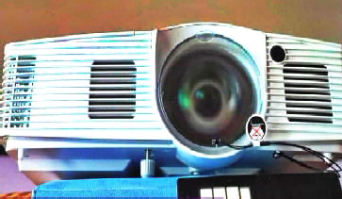
Проекционное оборудование в СДК

Модульный светодиодный экран в ГДК
Использование данной техники позволит
осуществлять демонстрацию различного видео и фотоконтента, создавать эффект трехмерного изображения, применять оригинальные визуальные эффекты и многое другое.
Посетив культурные мероприятия, гости и жители муниципального образования "Город Кедровый", смогут убедиться в этом сами и по достоинству оценить высокую яркость и динамичность новых экранов.
Жители сельских населенных пунктов уже могут увидеть приобретенное оборудо- вание в работе при проведении мероприя- тий, а вот горожанам придется еще немного подождать, пока в ГД К не завершатся ремонтные работы. Если подрядчик не под- ведет, то к началу октября и в г. Кедровом можно будет наслаждаться новым качеством проведения мероприятий.
Радует, что несмотря на ограниченный местный бюджет и значительную удален- ность от областного центра, наши муниципальные учреждения имеют возмож- ность идти в ногу со временем, приобретать новое оборудование и с каждым годом повышать уровень проведения культурных мероприятий!

Местное отделение города Кедрового ВПП "ЕДИНАЯ РОССИЯ"
ÌÓ «ÊÓËÜÒÓÐÀ»

ÃÐÈÁÍÈÊÈ ÏÐÎÒÈÂ ßÃÎÄÍÈÊÎÂ: ÊÒÎ ÊÎÃÎ?

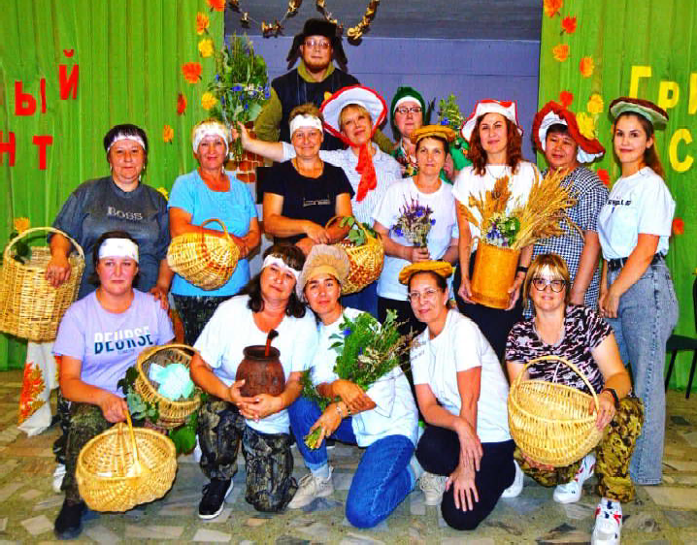
22 сентября в городском Доме куль- туры прошёл весёлый праздник грибов, ягод, интеллекта и твор- чества под названием "Кедровское лукошко".
О р и г и н а л ь н о е т е а т р а л и з о в ан н о е вступление о попытках сватовства деда Пахомыча к травнице Лукерье рассмешило всех присутствующих. В самый ответствен- ный момент Пахомыча прихватил радикулит, поэтому Лукерье при- шлось лечить своего названного жениха в русской баньке душис- тым веничком. Опыт- ная знахарка также за- рядила здоровьем и юмором зрителей, ис- пользуя для этого шу- точные заговоры и бу- кетик сибирских трав.
После этого началось самое интересное и захватывающее!
К участию в состязании знатоков леса были приглашены две команды. Они поприветствовали зрителей оригинальными творчес- кими "визитками". В команду "Ягодный десант" вошли работники сельского Дома культуры - неоднократные победительницы област- ного конкурса по собору жимолости. Команду "Грибное ассорти" представила сборная Детской школы искусств и городской библио- теки. Далее участников ждали разнообразные соревнования, требу- ющие умения быстро соображать и ловко двигаться.
В качестве разминки команды сразились в интеллектуальном конкурсе - они разгадывали зашифрованные в картинках фразы и отвечали на каверзные вопросы. А потом понеслось... Участницы дружно бегали по пенёчкам за ягодами и грибами, катали ягоду по желобам в соревновании "Ягодные каталы", а в "Большой сушке" нанизывали на верёвку "грибочки", роль которых играли зрители. Также девушки продемонстрировали богатый словарный запас
частушек в формате "стенка на стенку".
В нескольких сорев- нованиях конкурсантки шли практически нога в ногу с одним и тем же результатом. Девчата с задором и по-доброму поддерживали не толь- ко друг друга, но и противников. Все уча- стницы показали свою смекалку, быстроту, ловкость, однако кому- то удача улыбнулась чуть больше. В итоге 1-е место взяла коман- да "Грибное ассорти", 2-е почётное место досталось "Ягодному десанту".
Кроме этого, в рам- ках праздника прошёл конкурс блюд и загото- вок из даров леса "Таёжная кладовая". Чего здесь только не было! И маринованные
грибочки в салатах, и грибные тарталетки, и пироги с ягодной начин- кой, и невероятно вкусный "таёжный" торт, и взбитый, словно обла- ко, ягодный мусс, не говоря уже о всевозможных компотах и варень- ях. В финале вечера зрители и конкурсантки приняли участие в дегустации кулинарных шедевров.
К тематике мероприятия также был приурочен конкурс декора- тивно-прикладного творчества "Лесное царство". На выставке кра- совались работы местных мастеров и рукодельников: картины, апп- ликации, объёмные фигуры, целые полянки и даже барельеф. Авторы использовали как традиционный, так и природный поделочный материал.
Муниципальное учреждение "Культура" благодарит всех участников и зрителей этого замечательного праздника! И приглаша- ет на мероприятия: выставки, конкурсы, концерты, спектакли и мно- гое другое. Приходите, будет интересно!

в конкурсе "Объяснялки" и завершили состязание исполнением Главный специалист редакции газеты Евгения КОРНИЦЕЛ

ÌÓ «ÊÅÄÐÎÂÑÊÀß ÖÁÑ»

ÏÎ ÒÐÎÏÀÌ ÏÎÇÍÀÍÈß

Продолжаем публикацию литературных работ наших земляков - авторов МО "Город Кедровый",
участников межрегионального заочного конкурса, посвящённого Году педагога и наставника. Представляем работы, высоко оцененные в номинации "ПОЭЗИЯ".

ÐÎÄÈÒÅËÈ
Родители - мой хлеб и соль. Родители - любовь и боль. Родители - тепло и свет.
Родители - запрет, совет.

Родители всегда со мной. Вот рядом мать, отец живой. Смотрю в любимые глаза,
А по щеке течёт слеза.

Родители, родители Моей души спасители. Вы боги и целители, Вы ангелы - хранители.

В земной моей обители Родные небожители.
Молю, чтоб не обидеть вас, Согреться светом ваших глаз.

Тоскует сердце от потерь. Где вы живёте, с кем теперь? Вас поминаю я, люблю и чту, Глажу надгробную плиту.

Приду я к вам сюда не раз, Согреться светом ваших глаз. Я здесь, чтоб душу облегчить, Чтобы совет ваш получить.

Родители, родители,
Как прежде вы спасители. Вы боги и целители,
Вы ангелы - хранители.

В земной моей обители Родные небожители.
Молю, чтоб не обидеть вас, Согреться светом ваших глаз.

Л.В. ВЫСЫПКОВА
ÌÀÌÈÍ ÎÑÒÐÎÂÎÊ
песня
В этом шумном и суетном мире Есть любви и добра островок.
С милой мамой в уютной квартире Проведём дивно мы вечерок.

Я люблю, моя добрая мама, Слушать голос родной и пить чай. Ты врачуешь сердечные раны, Заведя разговор невзначай.

Чтобы ты, мамочка, не грустила, Мы с тобою тихонько споём.
Как же ты, моя мама красива, Как приятно побыть нам вдвоём.

Обниму маму нежно за плечи,
К ней прильну, своих чувств не тая, Пусть подольше продлится твой вечер, Мамочка дорогая моя.

Л.В. ВЫСЫПКОВА
ÄËß ×ÅÃÎ...
Для чего, ты скажи, столько времени Я душу свою берегла.
В безмятежном покое безвременья, Как-то верила, что-то ждала.
Не понятна я, да и не понята, Ни тобой и ни кем другим,
Вера бывшая, слезами пролита,
Хоть себе ты, Настён, не лги. Не получится, не получится. Не тебя я всегда ждала.
Говорят, на ошибках учатся, Я ошибками лишь жила.
Больше руку ты не протягивай, И с собою меня не зови,
Ты прощание не затягивай И беги, от меня беги.

А.В. КЛОЧКОВА
ÇÅÐÊÀËÀ
басня
"Всё, что вы видите во мне, это не моё, это ваше.
Моё - это то, что вижу я в Вас…"
Эрих Мария Ремарк
Из глубины столетий, из века в век себя постигнуть хочет человек; Найти ответы на вопрос стремится и отраженьем собственным вдоволь насладиться…
Когда ж, в лицо напротив, он пристально вглядится -
Увиденному может сильно удивиться!

Итак, Мартышка, отложив свои очки, Взглянула в зеркало и задержала взор свой.
"Батюшки!" - воскликнула она - "Как хороша,
И всё при мне: и внешность, и опрятность,
Ум, вежливость и, даже, честность. Чего я стою, отныне знаю я!" Мартышка так вела беседу
С зеркалом, висевшем на стене. "Пойду и всему свету
Расскажу, что я за чудо,
Ведь в зеркале я убедилась в том! Порядок в доме наведу потом".
В полёте личных самоутверждений
Она отправилась по собственным делам. Но вот с высот своих самовнушений Накинулась на старого медведя, явившегося на её пути:
"Какой невежда, здороваться тебя не научили?
Чего молчишь, пасть разинув, ответить нечем? Значит, я права?"
"От правоты моей кружится голова!" - подумала мартышка,
продолжив путь по собственным делам. Весёлой пташке, поющей беззаботно, досталось тоже:
"Была бы ты моложе и талантливей меня, В соревнование с тобой вступила б я.
Но, так как ты - "никто-ничто", Соперничать с тобой мне попросту не комильфо!".
И без ответа быстро удалилась, довольная собою,
С мыслью, что удача поставить всех на место - повторилась.
"Раз мне не возражают - я сильна, авторитет!
А почему бы, собственно, и нет?" -
Так размышляя, шла мартышка по собственным делам
И, ненароком, чуть не наступила На муравья, несущего поклажу,
И тут же сорвалась, не извинившись даже:
"Ну, что ты путаешься у меня тут под ногами,
Мешаешь мне вершить важнейшие дела, не терпящие отлагательств.
Ты кто такой? Микроб в сравнении со мной!
Ну, что с тебя возьмёшь? Ладно уж, живи, я добрая! Спасибо хоть скажи!"
И тронулась навстречу собственным делам.
Но мысль о том, как мир не совершенен, Последние остатки сил нещадно отняла. Мартышка, не достигнув места назначенья,
Внезапно повернулась и домой ушла.
Пред зеркалом свою беседу снова завела:
"Скажи, подруга, что за жизнь настала?
Беседою культурной, светской мне насладиться не с кем, право!
Встречаются мне всё не те: то увалень, то фифа, то букашка.
Они неровня мне! Ведь я - очаровашка! Ведь ты сегодня мне об этом не лгала?" У зеркала конец пришёл терпенью.
"Я - зеркало и я всегда молчу, Я никому оценок не даю,
Но я даю свободу проявлений. Природу всех оценок ищи в себе.
И вот ещё, что я хочу сказать тебе: Среди зеркал живём, что в каждом человеке
И нет необходимости в борьбе: ОНИ покажут то, что есть в ТЕБЕ,
В твоём же зеркале ОНИ найдут ответ: Возникнет отношение, иль нет?
И то, что зацепило вдруг в ТЕБЕ, Зерно причины ищут пусть в СЕБЕ". И зеркало дипломатично замолчало.
Мартышка нервно в затылке почесала, Призадумалась, губами что-то пробурчала,
Рукой махнула и просто убежала. Стать человеком - перспектива не прельщала.
Работать над собой ей было не с руки! Куда приятней вешать ярлыки.
И снова возникают тупики…
А сказочке конец! Всё начинай сначала.

И.Н. МАТВЕЕВА
ÂËÞÁÈËÀÑÜ
Я влюбилась в весну, влюбилась - В звон капели и песнь соловья.
В ярких красках она явилась, И проснулись леса и поля.

Звонким дождиком всё отмыла. Светит солнце в каждом ручье. Я морозы зимы забыла...
Так тепло стало мне на душе.

Небо цвета чуть голубого, Изумрудом блестит листва. Не хочу ничего я другого - Хорошо, что пришла весна.

Зацветают цветы, и запели На заре в ветвях скворцы, Одуванчики зажелтели, Полетели, звеня, комары.

Очень быстро тепло наступает, Лето шепчет весне: "Уходи"... Всё цветёт и благоухает.
Лето красное впереди.

Е.А. СОСНИНА

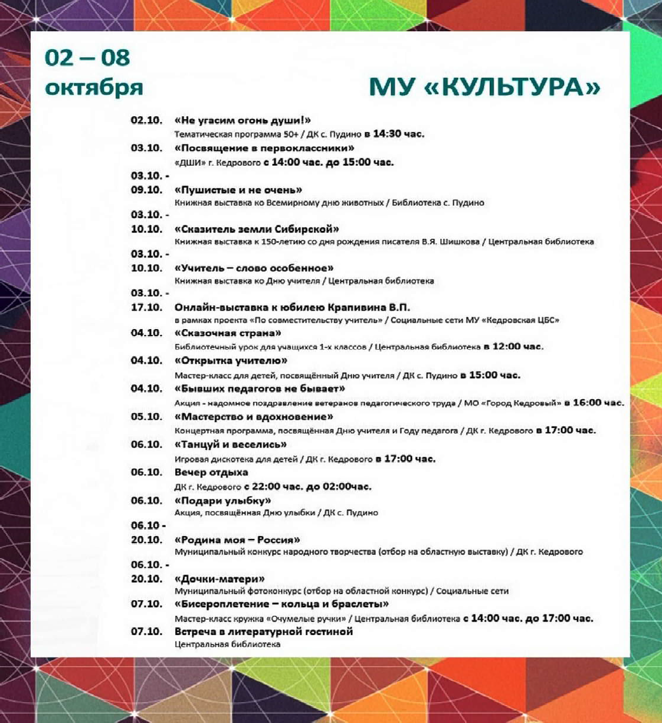
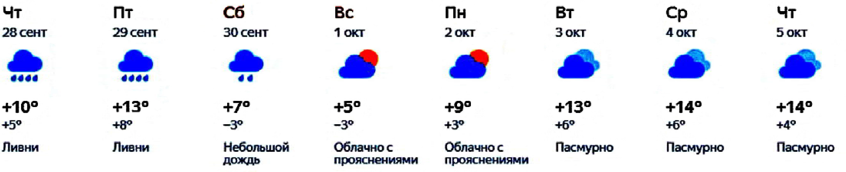
ÏÐÎÃÍÎÇ ÏÎÃÎÄÛ

НАШ АДРЕС:
636615, г. Кедровый, 1 мкр-н., д.61 (школа). Тел. (8-38250) 35-115
E-mail: vkedr@tomsk.gov.ru
Выходит еженедельно по четвергам. Цена свободная.
Тираж 200 экз.
Учредитель газеты Муниципальное образование
«Город Кедровый»
Компьютерная верстка: Корницел Е.А. От й.
печатано на ризографе RISO, г. Кедровы
Ответственный за выпуск ШАП
ОВАЛОВА Е.П.
Подписано в печать 27.09.2023
За достоверность информации ответственность несут авторы публикаций, за рекламу и объявления - рекламодатели

